**Asignatura:**

Desarrollo de Software Multiplataforma

**Desafío Práctico 1**

Aplicaciones Web en React

**Integrantes:**

Juan Carlos Calderón López CL150429

**Fecha de Entrega**

30/08/2023

Ejercicio 1 **– Porcentaje (100%)**

Pantalla Inicial

Despliegue de peliculas

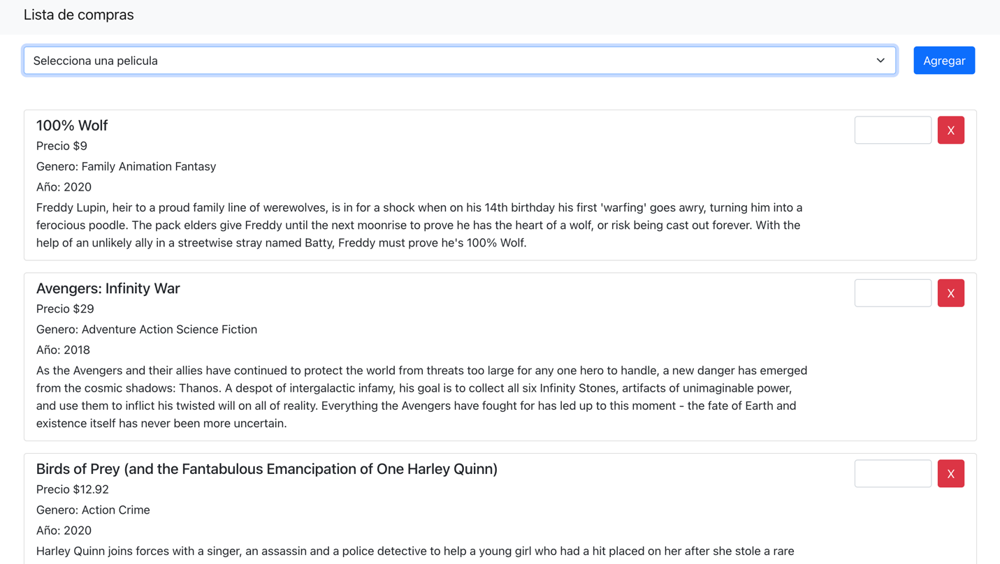Lista de peliculas (peliculas agregadas)

Total reflejado de las peliculas en base a la cantidad y el precio de esta se actualiza automaticamente cada vez que se hace algun cambio en un input

Eliminacion de un item de la lista

Ejercicio 2**– Porcentaje (100%)**

Pantalla inicial donde muestra la lista de productos, podemos ver la tarjeta el titulo de la empresa y el boton del carrito de compras  
Producto agregado al carrito

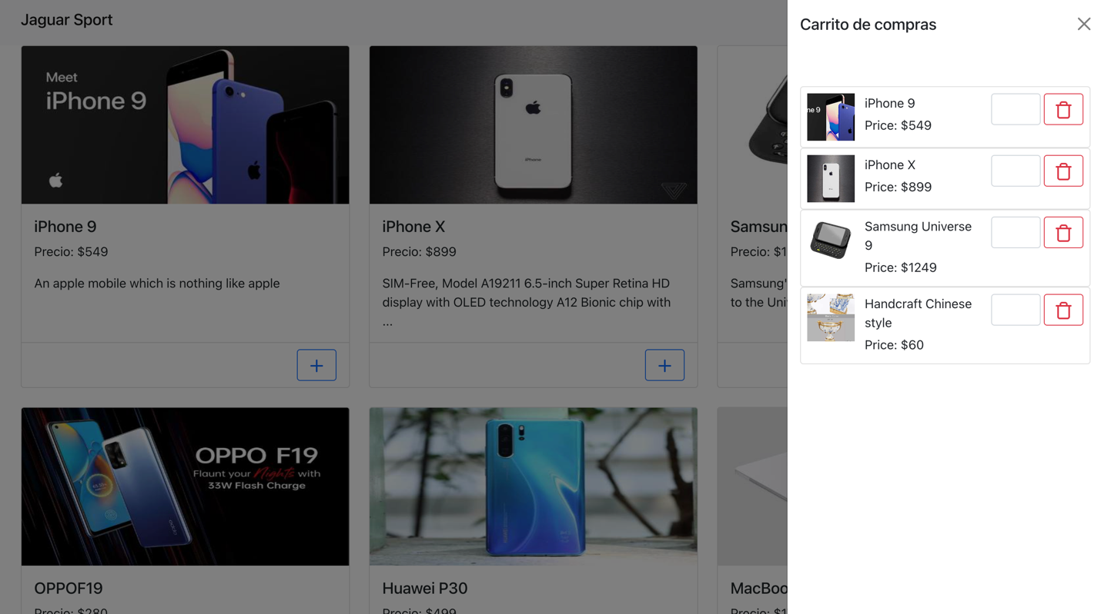Productos mostrados en el carrito

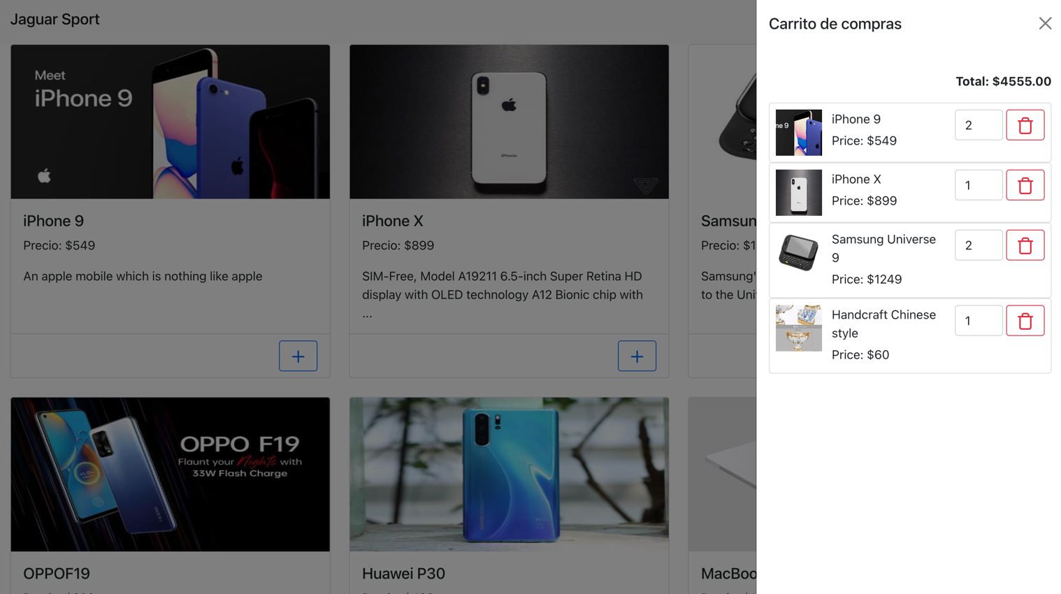Modificacion del total en base a la cantidad y el precio de los productos en el carrito

Eliminacion de algunos productos en el carrito

